МАДОУ «Детский сад №7»

Статья на тему
«Использование здоровьесберегающих технологий в коррекционно-педагогической работе учителя-логопеда дошкольного образовательного учреждения»

учитель-логопед:
Прокофьева Ольга Борисовна

г. Заречный
2022

Проблема сохранения здоровья детей в наше время становится особенно актуальной. От здоровья и жизнерадостности ребенка зависит его духовная жизнь, умственное развитие, прочность знаний, вера в свои силы. В нашем МДОУ активно используются здоровьесберегающие технологии в педагогическом процессе, и создается здоровьесберегающая среда.
Роль учителя – логопеда детского сада состоит в организации коррекционно-педагогического процесса, сберегающего здоровье ребенка с нарушениями речи.
В процессе коррекционной работы на разных этапах я использую различные здоровьесберегающие технологии.

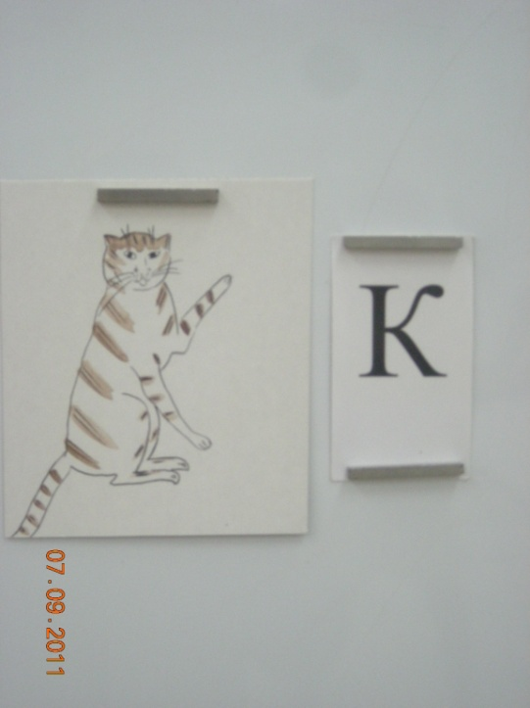
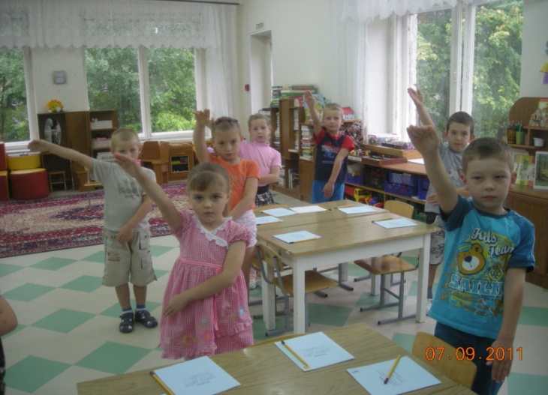
Алфавит телодвижений (С.И.Веневцев): соединяются абстрактное представление буквы с мышечными ощущениями, благодаря чему условные связи в коре головного мозга укрепляются и впоследствии легко детьми воспроизводятся.

Кинезиологические упражнения (А.А.Сиротюк) - это комплекс движений, позволяющий улучшить у ребенка память,
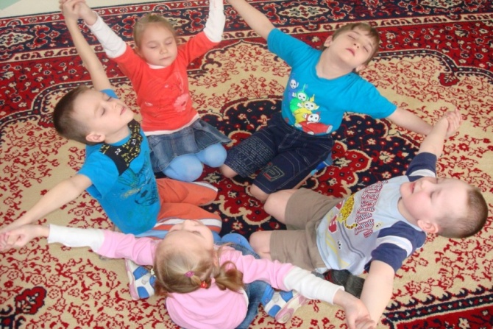
внимание, речь, мелкую и крупную
моторику, снижает утомляемость,
повышает способность к произвольному
самоконтролю.
Растяжки нормализуют чрезмерное
мышечное напряжение (гипертонус)
и наоборот, неконтролируемую мышечную
вялость (гипотонус).

Дыхательные упражнения улучшают ритмику организма, развивают самоконтроль и произвольность.
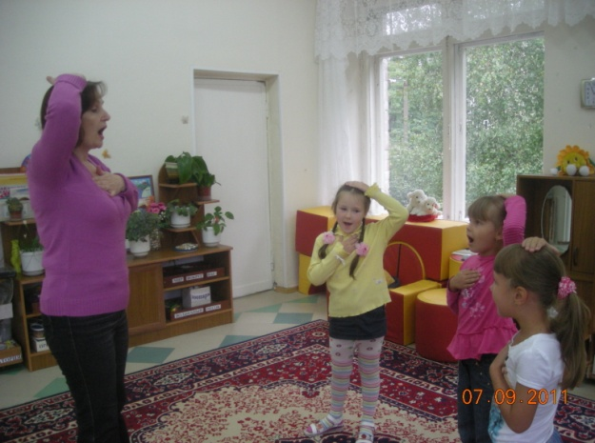

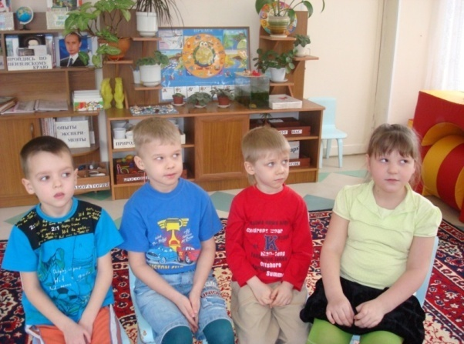
Глазодвигательные упражнения позволяют расширить поле зрения, улучшить восприятие, снять усталость глаз.

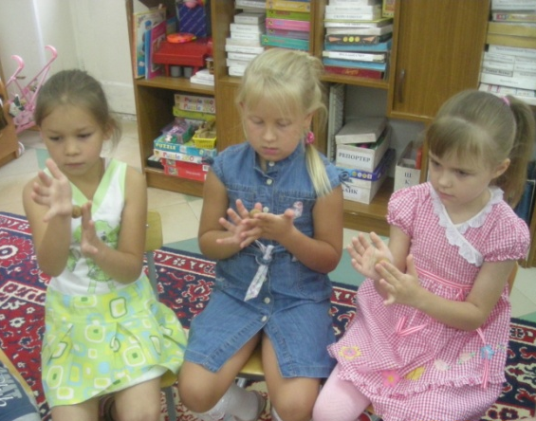

Самомассаж грецкими орехами активизирует кровообращение и биологически активные точки.

Артикуляционная гимнастика с использованием элементов биоэнергопластики.
Важнейшей проблемой дошкольного детства на современном этапе является увеличение количества детей с речевой патологией, в частности со стертой формой дизартрии (более 70%).
Произношение звуков речи — это сложный двигательный навык, которым ребенок овладевает с младенческих лет, проделывая массу разнообразных артикуляционных и мимических движений языком, губами, нижней челюстью, сопровождаемых бормотанием, лепетом. Они являются первым этапом в речевом развитии ребенка. Точность, сила и дифференцированность этих движений развиваются у малыша постепенно. Говоря о специальной логопедической гимнастике, мы имеем в виду упражнения для многочисленных органов и мышц лица, ротовой полости, шеи, плечевого пояса, грудной клетки. Метод воспитания звукопроизношения путем артикуляционной гимнастики признан известными теоретиками и практиками логопедии (М.Е. Хватцев, О.В. Правдина, М.В. Фомичева, Л.С. Волкова, Р.Е.Левина, С.Н. Шаховская, Г.В. Гуровец, Г.В. Кузнецова, Т.Б. Филичева, Н.А. Чевелева, Г.В. Чиркина и др.).
Артикуляционная гимнастика — это совокупность специальных упражнений, направленных на укрепление мышц речевого аппарата, развитие силы, подвижности и дифференцированных движений органов, принимающих участие в речи.
Артикуляционная гимнастика является основой формирования речевых звуков и коррекции нарушений звукопроизношения любой этиологии (причины). Гимнастика включает упражнения для тренировки подвижности органов артикуляционного аппарата, отработки всевозможных положений губ, языка, мягкого нёба, так необходимых для правильного произнесения того или иного звука русского языка.
В исследованиях ученых Института физиологии детей и подростков АПН отмечена связь интеллектуального и речевого развития ребенка со степенью сформированности у него пальцевой моторики.
Авторы отмечают взаимозависимость речевой и моторной деятельности, стимулирующую роль тренировки тонких движений пальцев. Работа над моторикой пальцев рук важна для развития речи детей. Новым и интересным направлением этой работы является биоэнергопластика.
Термин «биоэнергопластика» состоит из двух слов: биоэнергия и пластика. По мнению И.В.Курис, биоэнергия – это та энергия, которая находится внутри человека. Пластика – плавные, раскрепощенные движения тела, рук, которые являются основой биоэнергопластики.
Для коррекционной работы учителя-логопеда важным является соединение биоэнергопластики (плавное движение кистей рук) с движениями органов артикуляционного аппарата.
В работе с детьми артикуляционную гимнастику с элементами биоэнергопластики предложили использовать Алина Владимировна Ястребова и Ольга Ивановна Лазаренко. Ими разработана система, где гимнастика является средством формирования речемыслительной деятельности. Авторы рекомендуют использовать артикуляционные упражнения для развития гибкости и подвижности отдельных частей артикуляционного аппарата.
Еще один аргумент в пользу применения биоэнергопластики - происходит синхронизация работы полушарий головного мозга, развиваются способности, улучшаются внимание, память, мышление, речь.
Движения рук при выполнении артикуляционной гимнастики имитируют движения губ, языка, нижней челюсти.
В работе с детьми логопедической группы я решила применить артикуляционные упражнения с использованием биоэнергопластики в индивидуальных занятий по коррекции нарушений произношения свистящих, шипящих и сонорных звуков.
Задачи, которые я ставила перед собой, начиная занятия:
- Развитие и совершенствование артикуляционной и пальчиковой моторики,
- Постановка и автоматизация звуков;
- Развитие и совершенствование фонематического слуха;
- Повышение мотивации на занятиях;
- Развитие познавательных процессов.
У детей со стертой формой дизартрии необходимость применения движений пальцев рук обусловлена нарушением мелкой моторики, дискоординацией движений органов артикуляции, нарушением кинестетических ощущений положения языка, губ, нижней челюсти. Поэтому я решила использовать эту гимнастику для детей со стертой дизартрией.
Начиная заниматься артикуляционной гимнастикой с элементами биоэнергопластики, я надеялась не только увлечь ребят необычной формой занятий, но и ускорить процесс постановки и автоматизации звуков. В коррекционной работе существенную роль играет воспитание у детей кинестетических ощущений органов артикуляции, позволяющих почувствовать контрастность положения языка, челюстей, губ, направленность выдоха. Их четкость обусловлена осязательными ощущениями, что особенно важно на начальных этапах постановки звуков, когда еще не сформирована слуховая дифференциация.
Планируя работу с детьми, я использовала, разработанные Ритой Григорьевной Бушляковой конспекты индивидуальных занятий по коррекции нарушений произношения свистящих, шипящих и сонорных звуков с включением специальных движений кистей и пальцев рук на каждое артикуляционное упражнение. Артикуляционные упражнения в данной гимнастике объединены в комплексы, которые используются для развития мышц речевых органов и формирования артикуляционных укладов свистящих, шипящих и соноров.(См. приложение 2).
Артикуляционная гимнастика с биоэнергопластикой включает 7 этапов. Продолжительность каждого этапа была разной у детей и зависела от индивидуальных особенностей каждого ребенка.(См.приложение 1)
Первый этап – диагностический (обследование строения и подвижности органов артикуляции) (1,2 неделя сентября).
Он определяет структуру дефекта, его клинические проявления и пути коррекции.
Дети, поступившие в речевую группу, имели общее недоразвитие речи III – IV уровня. У каждого ребенка определялась стертая форма дизартрии легкой или средней степени тяжести. Выраженная либо рассеянная неврологическая симптоматика проявилась, прежде всего в двигательных расстройствах: нарушении координации движений, изменениях мышечного тонуса, несформированности общей, мелкой и артикуляционной моторики. Дети были неуклюжи, раскоординированы, плохо ориентировались в пространстве и в схеме собственного тела. При увеличении динамической нагрузки падало качество движений, распадались позы. Многим было недоступно выполнение артикуляционных проб: ребята ошибались, быстро утомлялись, движения становились неточными, нарушался их темп, ритм, плавность, появлялись синкинезии. Чем сложнее было задание для языка и челюсти, тем активнее включались в движение пальчики, появлялись гиперкинезы (насильственные движения) кистей, усиливалось беспокойство либо спастическое застывание пальцев в неестественном положении.
С психологической точки зрения у детей отмечалась эмоционально-волевая незрелость, нарушения внимания, памяти, познавательной деятельности, коммуникативные трудности.
После обследования, подобрала комплексы упражнений с учетом нарушенных звуков. Изготовила карточки с символами упражнений из пособия Косиновой Елены Михайловны.
Второй этап – знакомство с органами артикуляции и артикуляционными упражнениями (3,4 неделя сентября).
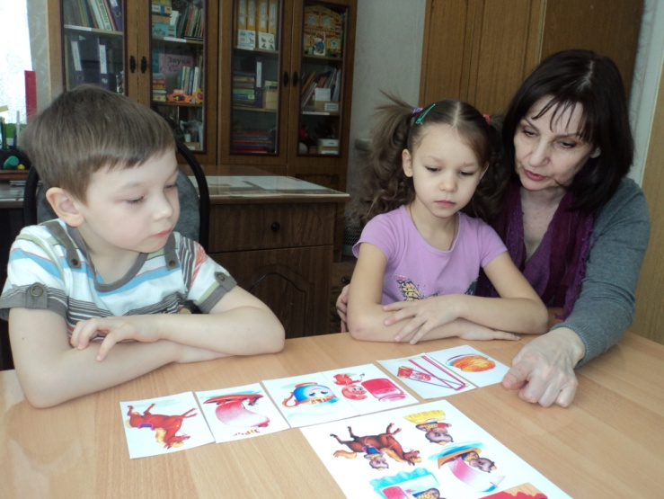
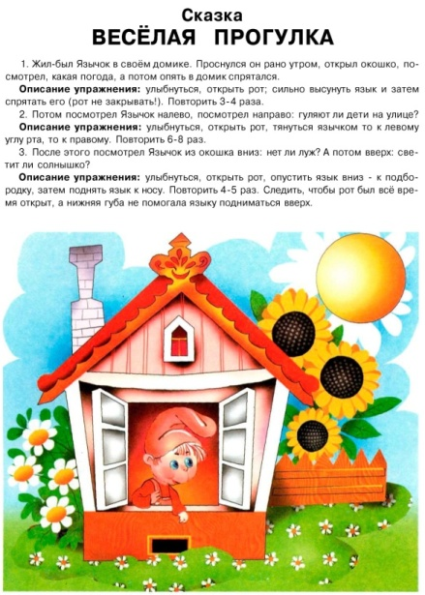
Главной задачей для меня являлось установление доверительных отношений с ребенком, создание положительного эмоционального настроя, вызывание интереса к занятиям. Этому способствовали игровые персонажи – Веселый Язычок и его друзья (Использовала «Сказку о Веселом Язычке»). Они подбадривали ребенка, наблюдали за его успехами, давали ненавязчивые советы и рекомендации, просили поделиться новостями с мамой и папой. Занятия у зеркала, разнообразная наглядность, релаксирующие упражнения, музыкальный фон, посильные задания помогали каждому поверить в свои силы, стимулировали к новым успехам.
Третий этап – выполнение артикуляционной гимнастики традиционно.
(1неделя октября). Все упражнения гимнастики сопровождала движениями руки.
Начинали с упражнения “Бегемотик”, поскольку важно научить ребенка открывать рот – это залог произнесения многих звуков и общей внятности речи.
Темп выполнения – медленный.
Рот открыт – счет до пяти. Рот закрыт – счет до пяти.
Постепенно темп выполнения увеличивается. Дети ориентируются на темп, заданный логопедом. Исходное положение: голова держится прямо, подбородок в обычном удобном положении, губы сомкнуты.
На счет – один – челюсть опускается на ширину двух пальцев, язык лежит свободно, кончик у нижних резцов, губы сохраняют округлую форму, зубы не обнажаются.
Во время тренировки необходимо следить за тем, чтобы голова не наклонялась, все внимание должно быть сосредоточено на опускании челюсти.
На счет – два – фиксируем открытое положение рта. На счет – три – рот закрыт.
Показ кистью руки:
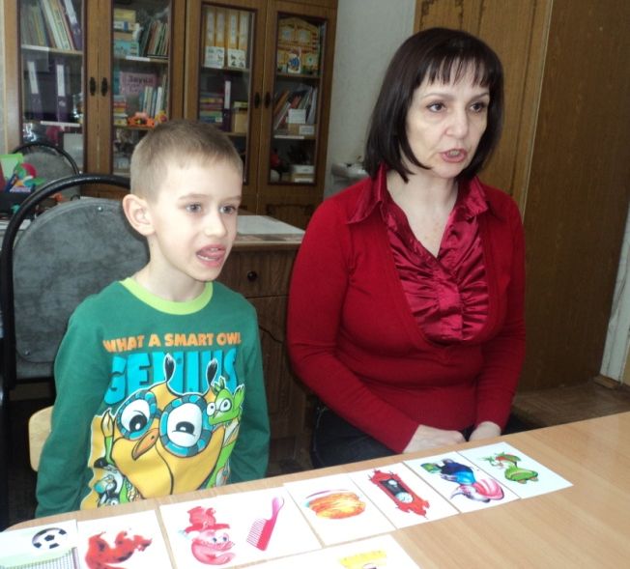
Четыре сомкнутых пальца ладонью вниз, большой палец прижат к указательному. Когда рот открывается, большой палец опускается вниз, четыре пальца поднимаются вверх.
Таким образом, ко всем классическим артикуляционным упражнениям добавляем движение кисти.
Динамические упражнения нормализуют мышечный тонус, переключаемость движений, делают их точными, легкими, ритмичными:
Упражнение “Часики” сопровождает сжатая и опущенная вниз ладонь, которая движется под счет влево - вправо.
“Качели” - движение ладони с сомкнутыми пальцами вверх вниз.
Статические упражнения способствуют развитию мышечной силы, динамической организации движения, помогают ребенку принять правильную артикуляционную и пальчиковую позу:
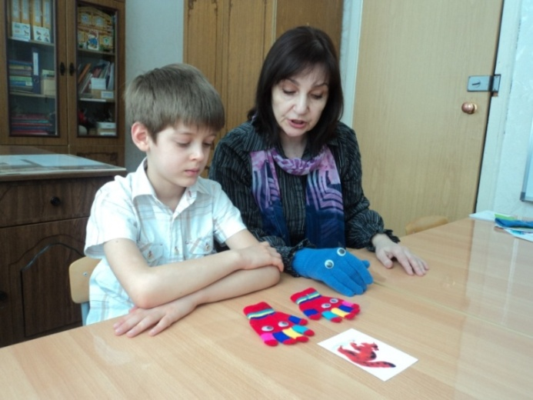
“Чашечка” - пальцы прижаты друг к другу, имитируя положение “чашечки”.
“Слоник” - ладонь собрана в щепоть, большой палец прижат к среднему.
“Змейка” - пальцы сжаты в кулак, указательный выдвинут вперед и тд.
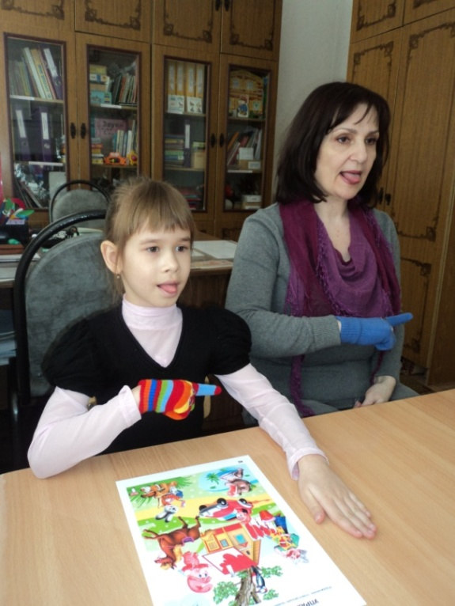
Четвертый этап – артикуляционная гимнастика с элементами биоэнергопластики (пять – семь недель: вторая половина октября и весь ноябрь). Знакомила детей с «перчаточными персонажами» - Бу и Бунькой и выполняла движения рукой в перчатке.
Просила ребенка запомнить движения и повторить. Важно было добиться синхронности и точности речевых органов и кистей рук.
Важно не то, что именно будет делать ребенок, а то, как он это cделает.
Необходимо привлечь внимание каждого ребенка к одновременности выполнения артикуляционных движений с работой кисти; их ритмичности и четкости. Недопустима небрежность. Упражнения разучивались с ведущей рукой ребенка (у праворуких – с правой, а леворуких – с левой).
Комплекс, подобранный и разученный с детьми, включал в себя статические на удержание и динамические, двигательные упражнения. В течение недели комплекс не менялся. Каждый понедельник одно хорошо усвоенное упражнение заменялось новым, незнакомым. Так осуществлялась преемственность и постепенное усложнение работы.
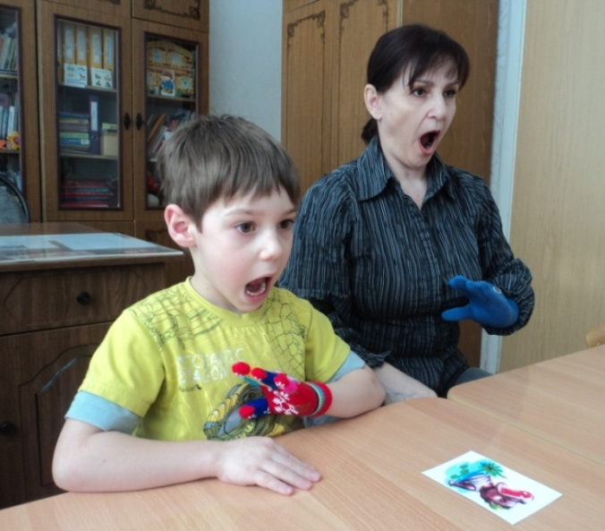
Пятый этап – артикуляционная гимнастика выполняется в сопровождении второй руки (две недели). Показываю упражнения - ребенок повторяет. Все упражнения можно выполнять под счет или использовать стихотворные строки.

«Бегемотик»:
Широко открыли ротик –
Получился «бегемотик».
А затем закрыли рот –
Отдыхает «бегемот».

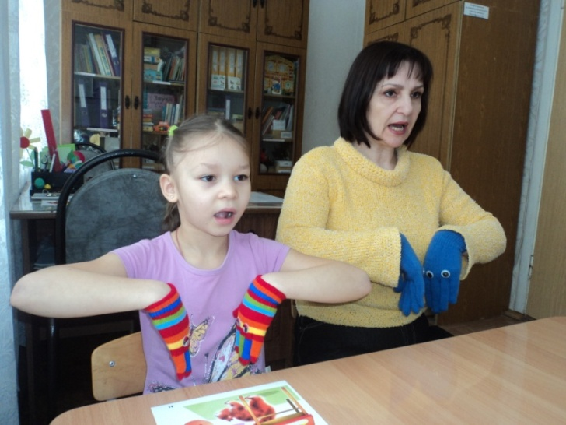
Шестой этап – артикуляционная гимнастика сопровождается движениями обеих рук (5-7 недель). Ребенок повторяет за педагогом.
Можно самостоятельно подобрать движение руки под любое артикуляционное упражнение. Предлагаю детям самим придумать новое движение на определенное упражнение.
Седьмой этап – используются артикуляционные сказки: «Зоопарк», «Веселая прогулка», «Приключения язычка» На этом этапе провожу упражнения без опоры на зеркало.
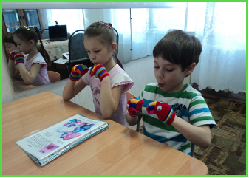
На начальном этапе артикуляционную гимнастику с биоэнергопластикой использовала только на индивидуальных занятиях, а затем, когда были освоены все движения рук, приглашала по нескольку детей со сходными нарушениями звукопроизношения.
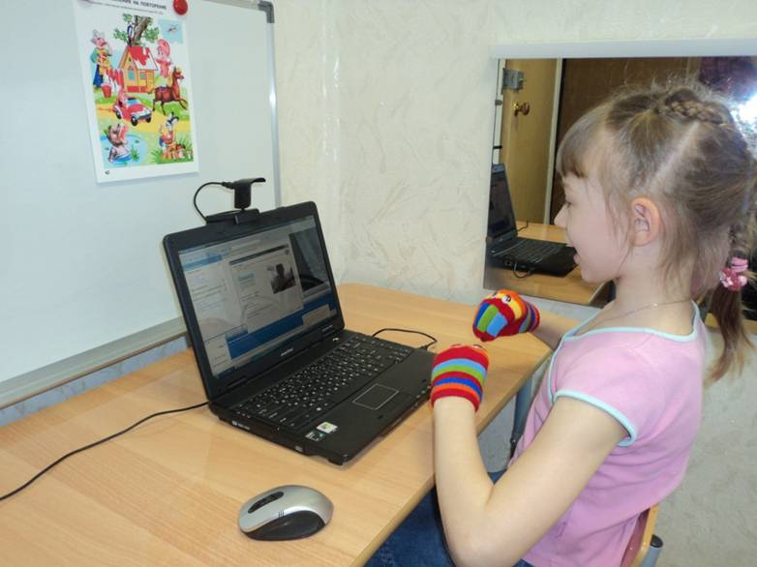
С момента, когда дети могли выполнять упражнения без зеркала, использую для большей заинтересованности в занятии современные компьютерные технологии и ВЕБ-технологии (ВЕБ-камера и программы записи видео изображения (WindowsMovieMaker, Pinnacle, CamRec).
Дети соревновались, кто точнее выполнит упражнения. Комплекс артикуляционной гимнастики для детей стал любимым видом деятельности. У детей с полиморфными нарушениями комплекс упражнений корректировался в ходе работы.
На момент полугодовой диагностики у всех детей были поставлены звуки, началась автоматизация.
Сравнительный анализ динамики развития артикуляционной моторики у детей с речевой патологией подтверждает эффективность использования технологии биоэнергопластики.
Таким образом, применение артикуляционной гимнастики с биоэнергопластикой способствует привлечению интереса детей к выполнению упражнений, что значительно увеличивает эффективность гимнастики, способствует развитию артикуляционной, пальчиковой моторики, что значительно облегчает постановку и введение звуков в речь, так как работающая ладонь многократно усиливает импульсы, идущие к коре головного мозга от языка.
А так же развивается координация движений, память, внимание, мышление. В дальнейшем я буду продолжать работу по этой технологии, планирую разнообразить методическую базу и еще более активно использовать компьютерные технологии.
Предложенный материал может быть интересен не только логопедам, но и воспитателям дошкольных учреждений. Своими наработками по этой теме делилась с коллегами на городском методическом объединении, на областном семинаре и на региональной научно-практической конференции.

